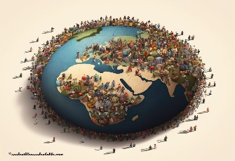

ACTIVIDADES DE GEOGRAFÍA

Nombre y Apellido: Victoria Lara
Curso: 4°B
Tema: Población mundial

¿QUÉ ES UNA POBLACIÓN?
LA POBLACIÓN DE UN PAÍS ES UN GRUPO DE PERSONAS QUE VIVEN EN UN PAÍS.
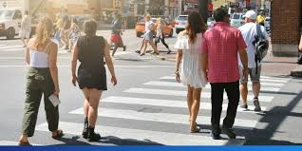


Actividad
- En el cuaderno copiar la definición de población
- Buscar, identificar, pegar imágenes de poblaciones en el mundo o en América Latina.

CARACTERÍSTICAS DE LA POBLACIÓN MUNDIAL

Ver el siguiente video: https://www.youtube.com/watch?v=_HNKY8QWlvk

Actividad
Debajo de cada imagen pegue las palabras móviles de los tipos de población que correspondan.
BEBES
MUJER
VARON

ANCIANOS
NIÑOS
ADULTOSS

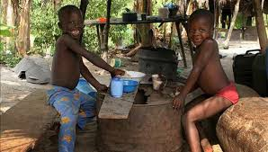
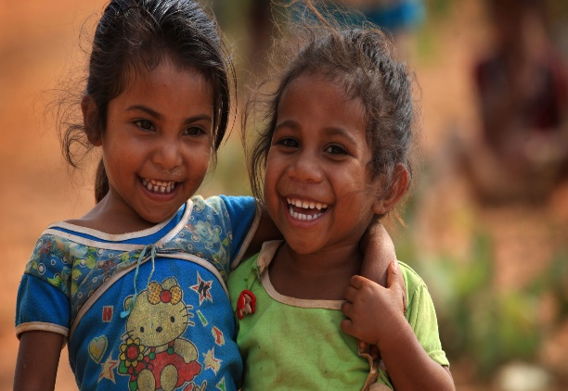

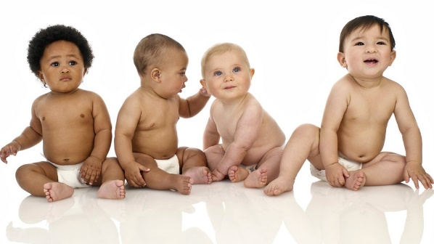
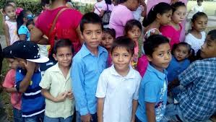


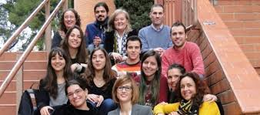

LA POBLACIÓN ECONÓMICAMENTE ACTIVA SON AQUELLAS PERSONAS QUE TRABAJAN

LA POBLACIÓN ECONÓMICAMENTE INACTIVA SON AQUELLAS QUE NO TRABAJAN POR EJEMPLO

ANCIANOS

NIÑOS

ESTUDIANTES

Actividad


Pinte las imágenes que correspondan a personas que trabajan







Pintar aquellas imágenes de personas que no trabajan







ACTIVIDADES ECONÓMICAS EN EL MUNDO Y EN AMÉRICA LATINA

https://www.youtube.com/watch?v=C6sXOX5vfC0

LAS ACTIVIDADES ECONÓMICAS SON AQUELLAS QUE EL HOMBRE REALIZA PARA OBTENER DINERO Y ASÍ PODER SATISFACER NECESIDADES BÁSICAS: SALUD, EDUCACIÓN, VESTIMENTA, VIVIENDA.

LAS ACTIVIDADES SE CLASIFICAN EN:
- PRIMARIAS: OBTENGO LA MATERIA PRIMA POR EJEMPLO: AGRICULTURA, GANADERÍA, PESCA, EXPLOTACIÓN FORESTAL.

- SECUNDARIAS: LA MATERIA PRIMA LA TRANSFORMO EN UN PRODUCTO ELABORADO ´POR EJEMPLO LAS INDUSTRIAS.

- TERCIARIAS: LOS PRODUCTOS SON COMERCIALIZADOS EN EL PAÍS O FUERA DEL MISMO.

Vea el siguiente video para completar la explicación sobre las actividades económicas
https://www.youtube.com/watch?v=C6sXOX5vfC0

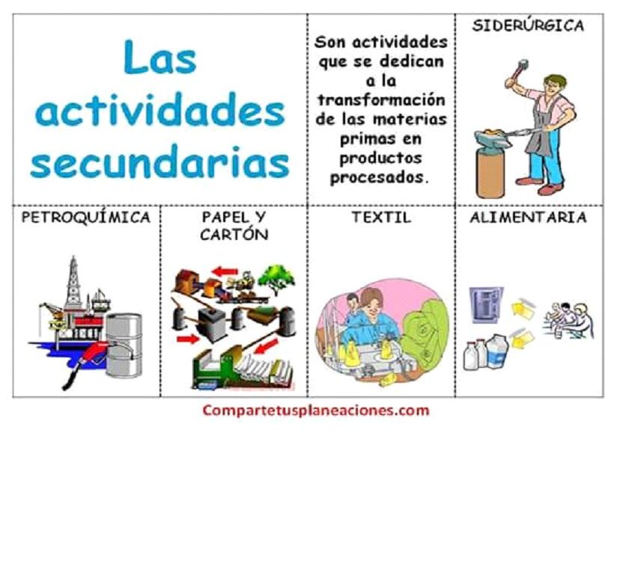
IMÁGENES DE EJEMPLOS DE LAS DISTINTAS ACTIVIDADES
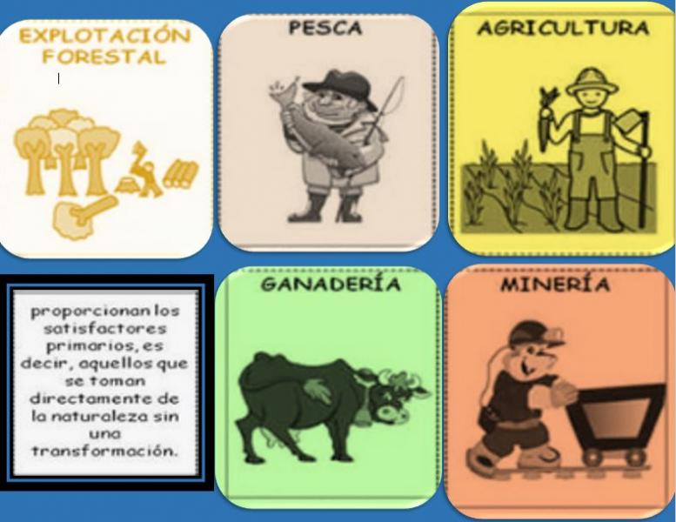
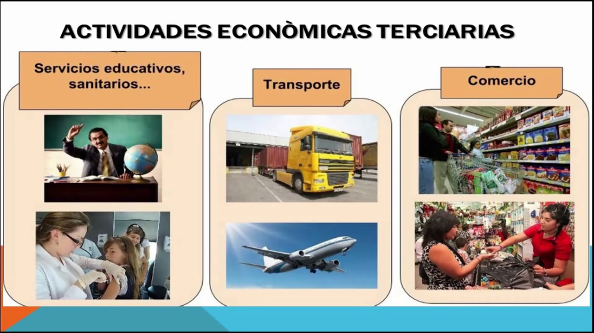

Actividades
- Investigar

- Charlar con su familia, pregunte y escriba en su cuaderno que actividades económicas realizan.
- Buscar que actividades económicas realizan en 2 países de América Latina, 2 de Europa, 2 de Asia y anotarlas en su cuaderno.

- Unir con una flecha lo que corresponde
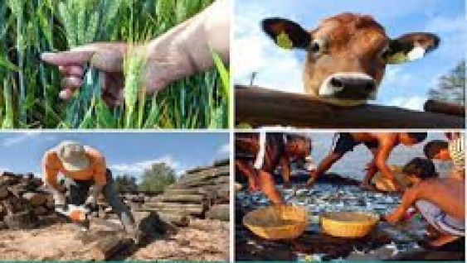


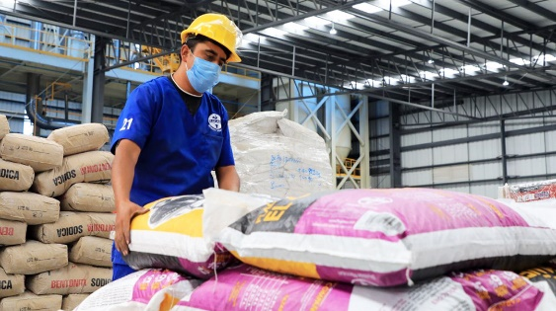

TERCIARIAS

SECUNDARIAS

PRIMARIAS

